Миссия «Ущелье».

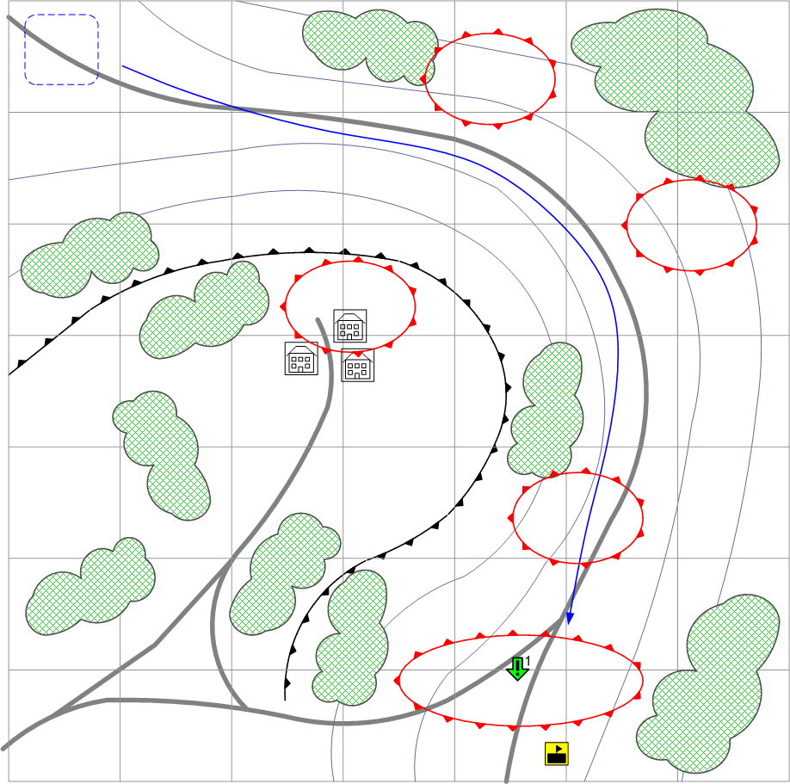

Размер карты 7x7. Арденны. Дорога в ущелье. Осень.

День.
Ясно.
Трудно.

Общее описание.
Немецкие войск сходу атакуют американцев. Задача игрока: минуя засады атаковать позицию обороны.

Войск игрока:
Стартовые:
На усмотрение дизайнера в соответствии со схемой подкреплений для главы.

Подкрепления:
Тяжёлые танки
Средние танки.
Инженеры.
Штурмовая пехота.
Штурмовики.

Войск союзника:
Стартовые:
На усмотрение дизайнера в соответствии со схемой подкреплений для главы.

Войска противника:
Стартовые:
На усмотрение дизайнера в соответствии со схемой подкреплений для главы.

Подкрепления:
На усмотрение дизайнера в соответствии со схемой подкреплений для главы.

Рекомендованное кол-во вызовов подкреплений: 2

Задания:

- Атаковать противника в ущелье.

Условия победы игрока:

Выполнено задание.

Условия поражения игрока:

У игрока нет юнитов и подкреплений.

